Карповская Н.О.,
учитель англ. яз. и кл.руководитель 7 класса Б,
МБОУ «СОШ №13»,
г. Братск, Иркутской обл.,
ул. Гидростроителей - 31, 665702,
nastya6969@bk.ru
Тел. 83953364464
ФЕСТИВАЛЬ ОАШ
ИСТОРИЯ УСПЕХА
«ПОДЕЛИСЬ СВОЕЙ ДОБРОТОЙ!»

Вводная часть:
Спешите делать добрые дела!
Гоните скуку прочь!
Проявите себя!
Не будьте пассивными!
Приглашаем всех принять участие!
МБОУ «СОШ № 13», г. Братск, Иркутской области - ОБЩЕСТВЕННО-АКТИВНАЯ ШКОЛА.
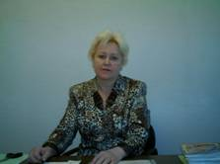
С 1985 года и по сей день во главе школы стоит чуткий, отзывчивый, добропорядочный, всеми любимый и уважаемый человек и учитель Чайко Валентина Ивановна. Под ее умелым руководством хочется творить только добрые дела!
Тема школы: «Модель общественно-активной школы как механизм повышения качества образования».
Учреждение участвует в различных акциях, направленных на воспитание социально-активной личности. На городском уровне утверждена программа эксперимента по теме «Модель общественно-активной школы как механизм обеспечения качества образования».
В рамках эксперимента в 2010-2011 учебном году проведена следующая работа:
1. Участие в IX общероссийском форуме по развитию общественно-ориентированному образованию в городе Красноярске, где представили опыт работы по проектной деятельности.
2. Педагогический коллектив, учащиеся и родители являются участники эксперимента по
самооценки деятельности школы по разным ключевым областям.

№ | Ключевые области самооценки деятельности ОУ | 2009-2010 | 2010-2011
1. | Руководство и лидерство | 2,6 | 3,0
2. | Партнерство | 2,3 | 2.0
3. | Социальная включенность | 2,6 | 3,0
4. | Услуги | 2,5 | 2,0
5. | Добровольчество | 2,0 | 3,0
6. | Непрерывное образование | 2,8 | 3,0
7. | Развитие сообщества | 2,8 | 3,0
8. | Участие родителей | 3,1 | 4,0
9. | Школьная среда | 2,8 | 4,0

3. На базе школы был организован региональный этап Международной Ярмарки социально-педагогических инноваций, которую проводили представители оргкомитета Ярмарки – Ларионова Ольга Ивановна, начальник отдела развития образования Отраднинского управления министерства образования и науки Самарской области и Пичкуров Александр Викторович, главный специалист отдела развития образования Отраднинского управления министерства образования.
4. Участники городских добровольческих акций «Всё, что тебя касается!», областного форума молодежных инициатив, городской акции «Посади дерево».
5. Разработаны социальные проекты классных коллективов:

5Б класс – проект «Пропаганда пожарной безопасности»
Цель: Пропаганда знаний и навыков умелого поведения при пожаре
Задачи:
- Организация отряда юных пожарных.
- Привлечение родителей.
- Организация мероприятий для младших школьников.
- Проведение мероприятий
Результаты:
- Овладение правилами пожарной безопасности
- Стенд по противопожарной безопасности
- Листовки

8Б класс – Проект «В здоровом теле – здоровый дух»
Цель: Организация занятости учащихся и жителей микрорайона; привлечение ребят систематическим занятием спортом; воспитание ЗОЖ.
Задачи:
- Привлечение к проекту учащихся школы, учащихся других учебных заведений, жителей микрорайона;
- Разработать различные мероприятия для реализации проекта.
Результаты:
- Учащиеся, родители, учителя и жители микрорайона активно занимаются спортом.
- Участие в различных спортивных мероприятиях.
- Повышение уровня здоровья.
- Отличное времяпровождение.

6Б класс- Проект «Радуга»
7А класс – Проект «Кадетский экипаж»
7Б класс - Проект «Мы в ответе за тех, кого приручили»
8А класс – проект «Детский университет или Дети – детям»
9А класс – «В здоровом теле - здоровый дух» и другие.

Проблема :

Добро - понятие нравственности, означающее намеренное стремление к бескорыстной помощи ближнему, а также незнакомому человеку, животному и даже растению. В житейском смысле этот термин относится ко всему, что получает у людей положительную оценку, либо ассоциируется со счастьем и радостью.
Зло - понятие нравственности, означает намеренное, умышленное, сознательное причинение кому-либо вреда, ущерба, страданий. В житейском смысле зло относят ко всему, что получает у людей отрицательную оценку, порицается ими, противоречит правилам морали.
Для каждого из нас добро и зло символизирует абсолютно разные вещи. Для кого-то перевести бабушку через дорогу – единственное добро всей его жизни, а для кого-то построить бесплатную школу для детей-сирот – толика в бесчисленной веренице добрых дел…
Понятия о добре и зле формируются в детстве. Воспитывая у детей простые повседневные правила поведения, мы взращиваем моральный кодекс поколения. Сухомлинский утверждает, что «…дети живут своими представлениями о добре и зле, чести и бесчестии, человеческом достоинстве; у них свои критерии красоты, у них даже свое измерение времени». Весь вопрос в том, как сохранить всю эту чистоту непорочность маленького сердца.
Наш класс уже второй год спешит делать добрые дела!

Решение проблемы:

- Бережное отношение к окружающему нас миру: природе, животным, др.
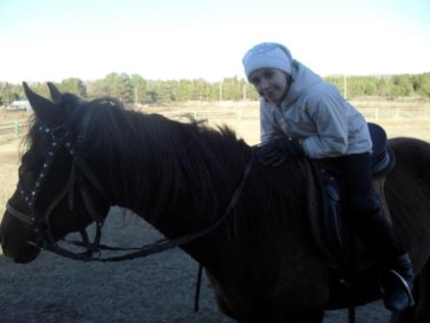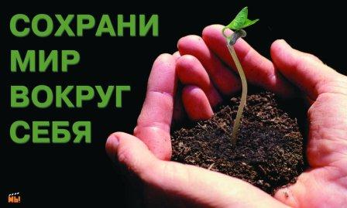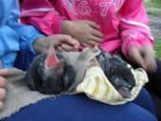

- Организация и проведение коллективных дел для воспитанников детского сада №15.
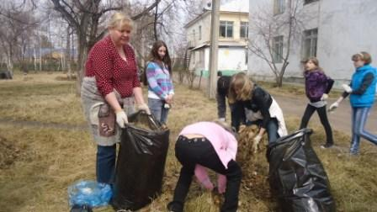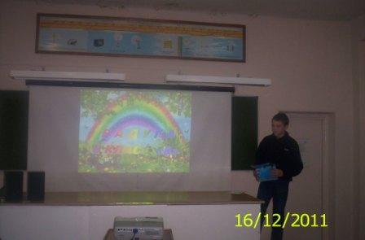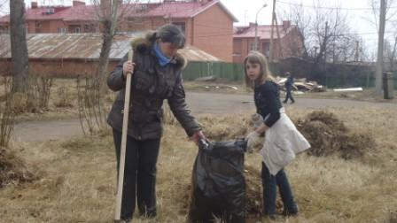

- Помощь младшим, слабым, работа с ветеранами.
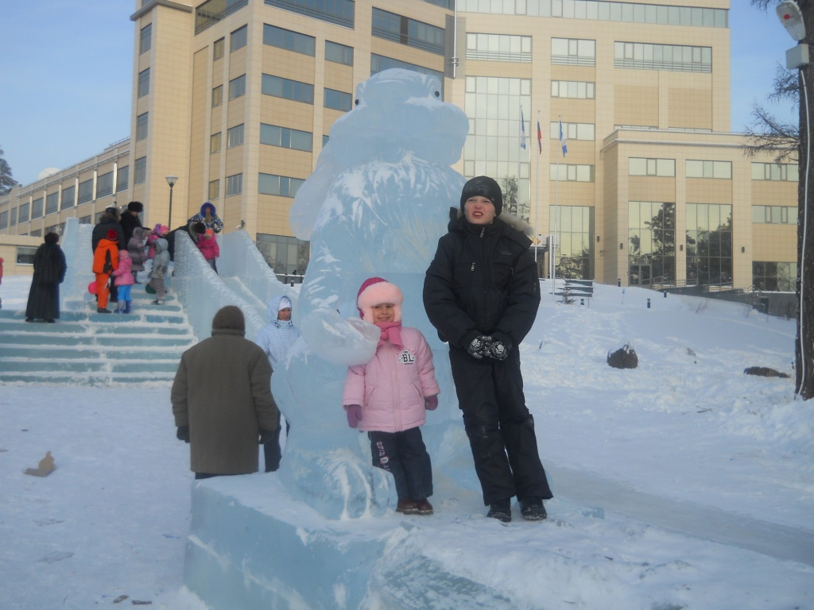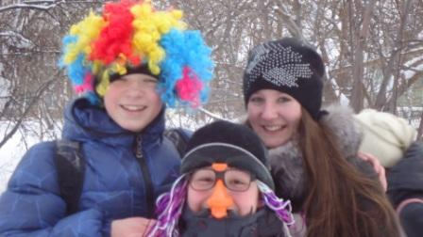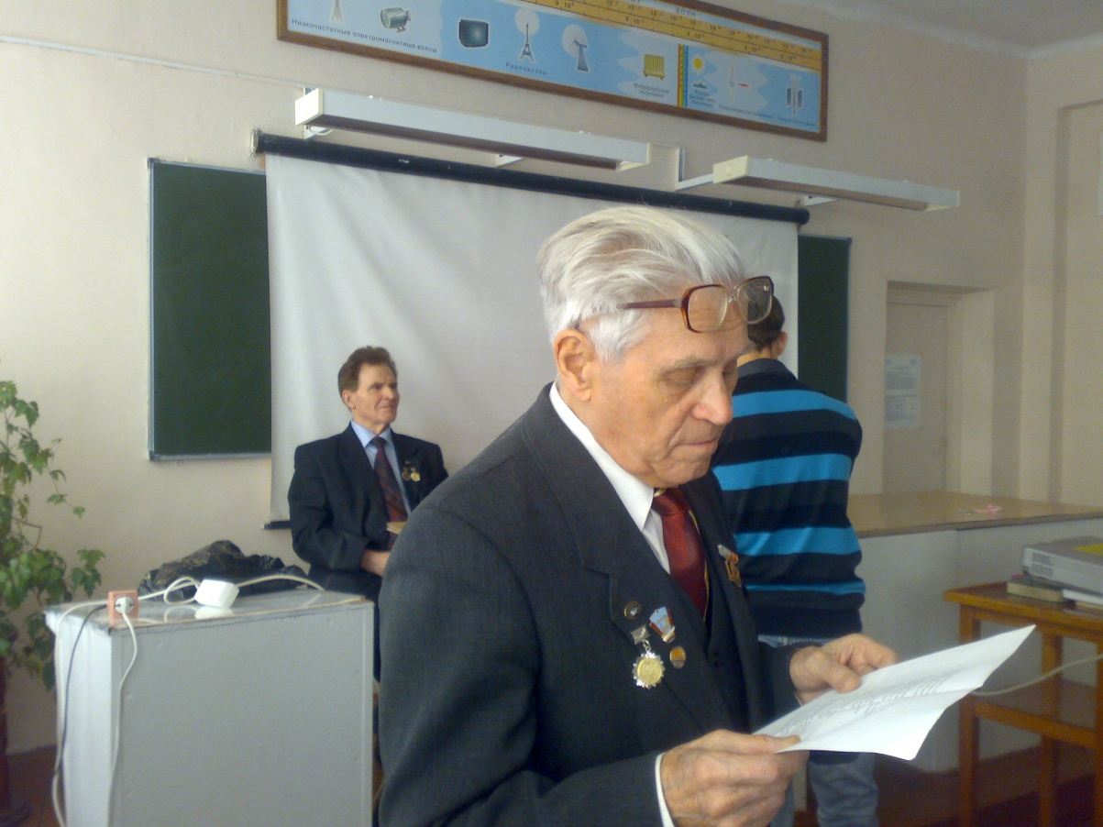

- Мы – за здоровый образ жизни!
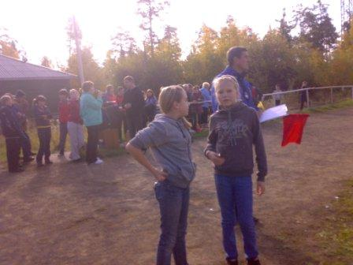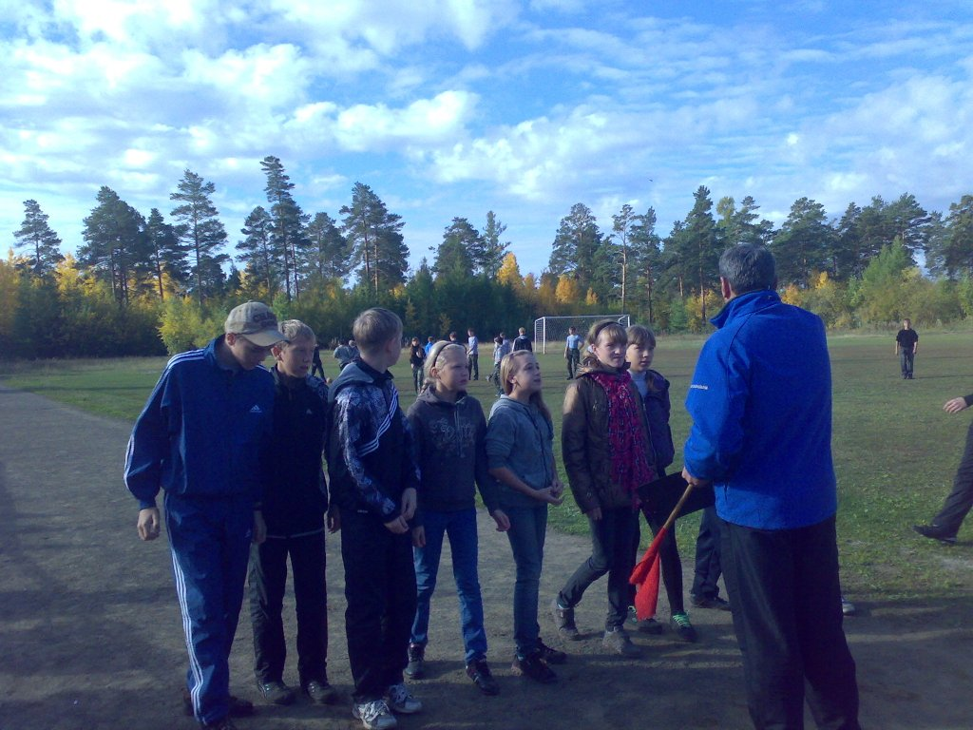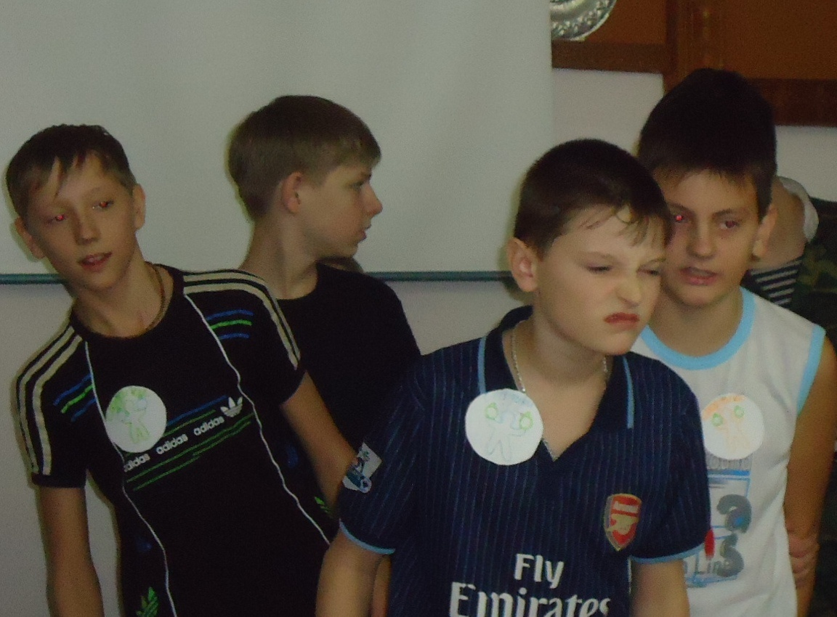

Заключительная часть :

Мы считаем, что необходимо направлять позитивную энергию на уничтожение зла как явления. Каждый день, каждый час, каждый миг. Человек никогда не станет полностью идеален, но минимизировать злые деяния может каждый. Путем самопоиска, самосовершенствования, самодисциплины, самореализации. Именно в нас с Вами и заканчивается зло. В нашей работе над собой начинается добро!

Наши победы!
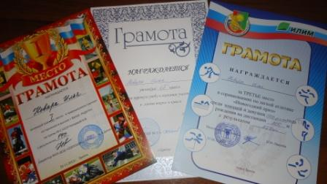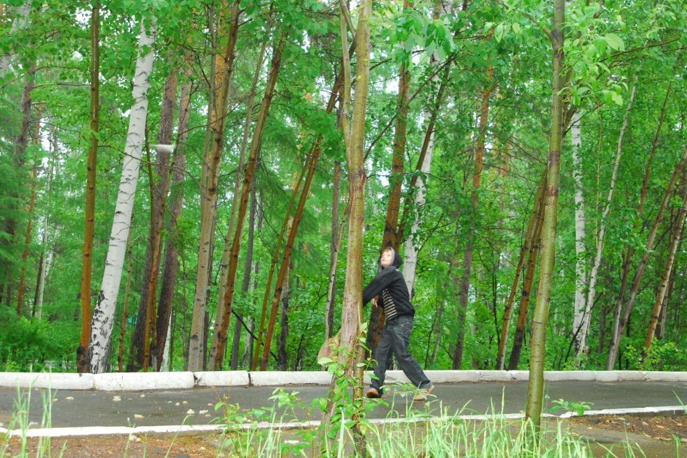



Контактная информация:

Карповская Н.О. и 7 класс Б,
МБОУ «СОШ №13»,
г. Братск, Иркутской обл.,
ул. Гидростроителей - 31, 665702,
nastya6969@bk.ru
Тел. 83953364464

